Učni list za dijake
Vzporedna in zaporedna vezava žarnic

Uvodni vprašanji za razmislek in motivacijo:
- Ali so žarnice pri nas doma (v kuhinji, spalnici …) vezane vzporedno ali zaporedno?
- Kako bi lahko svetili z žarnicami za 6 V, če imamo kot vir napetosti le avtomobilski akumulator z napetostjo 12 V?

      - NALOGA
Imamo dve žarnici, na katerih so podatki: 1.) 6 V, 6 W; 2.) 6 V, 3 W
Odgovorite na naslednja vprašanja:
- Kako svetita žarnici, če vsako priključimo na napetost 6 V? Primerjajte svetlost žarnic med seboj.
___________________________________________________________________________________
Kako bi svetila vsaka žarnica, če bi jo priključili na napetost večjo od 6 V – npr. 50 V?
___________________________________________________________________________________
Kaj bi se zgodilo z žarnicama?__________________________________________________________
Takega poskusa seveda ne bomo naredili.

- Kako bi svetila vsaka žarnica, če bi jo priključili na napetost, manjšo od 6 V?
___________________________________________________________________________________

- Kolikšen je upor vsake od žarnic (R₁, R₂) in kolikšen tok teče skozi njo (I₁, I₂), ko je priključena na napetost 6 V? Izračunajte.

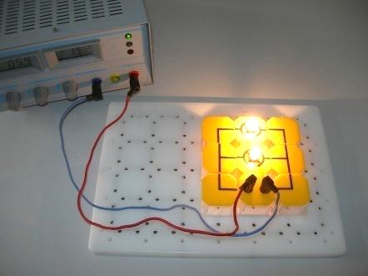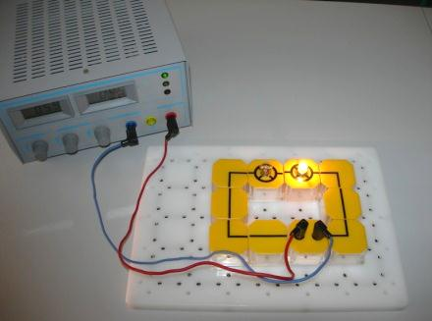
Sliki 1 in 2: Vzporedna in zaporedna vezava žarnic (foto M. Tratnik).

      - NALOGA
Žarnici povežemo enkrat vzporedno, drugič zaporedno, obakrat je napetost vira 6 V.

I. VZPOREDNA VEZAVA
- Napovejte, katera od žarnic bo svetila močneje, in pojasnite, zakaj je tako.
_______________________________________________________________________________________
Kolikšna je napetost na vsaki od žarnic? U₁ = _________, U₂ = __________
- Izračunajte skupni upor žarnic (R).
- Izračunajte tokove skozi vsako od žarnic in tok skozi vir napetosti (I₁, I₂, I).
- Izračunajte moč, ki jo porablja vsaka od žarnic, in moč, ki jo porabljata obe skupaj
(P₁, P₂, P).
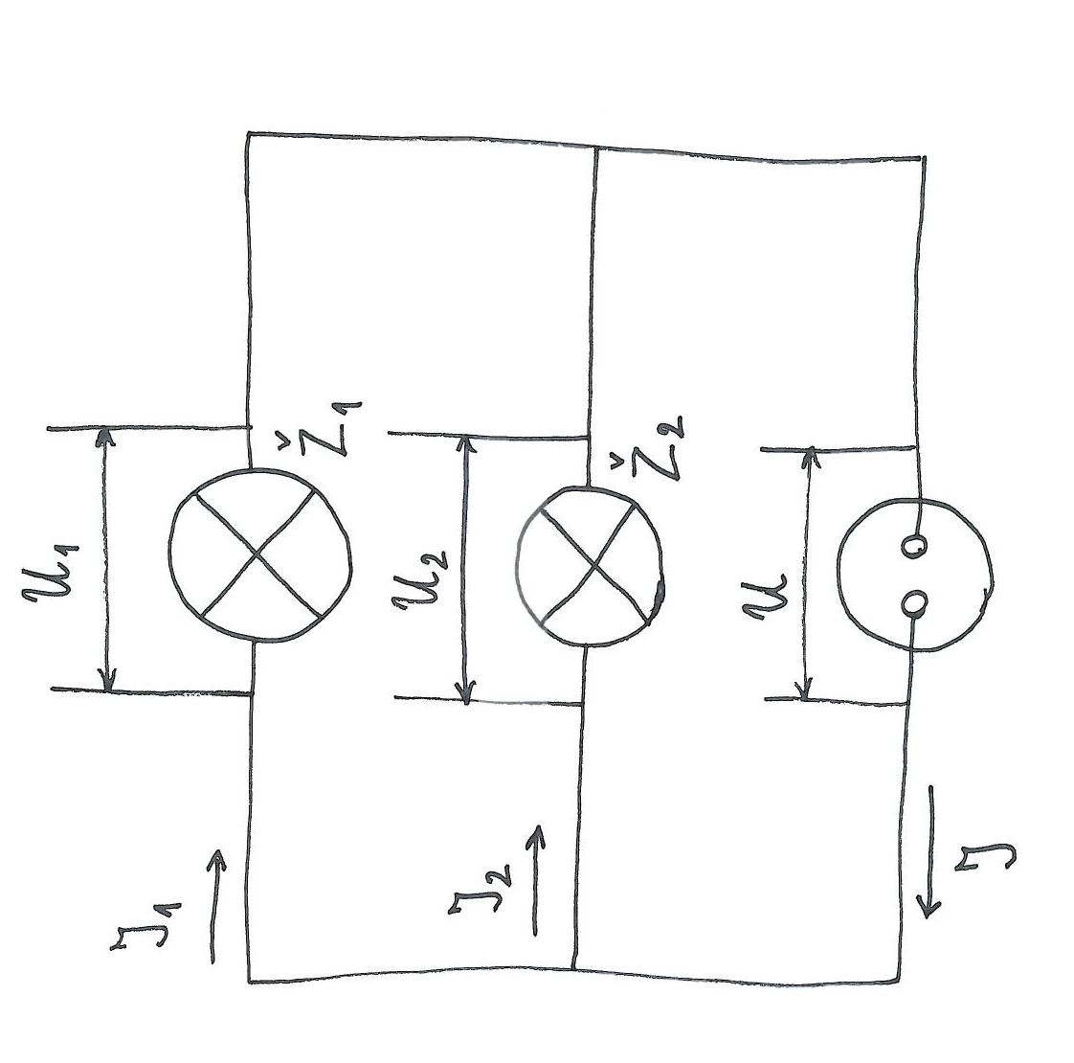

II. ZAPOREDNA VEZAVA
- Napovejte, katera od žarnic bo svetila močneje, in pojasnite, zakaj je tako.
_______________________________________________________________________________________
Izračunajte napetost na vsaki od žarnic (U₁, U₂).
- Izračunajte skupni upor žarnic (R).
- Izračunajte tok skozi vsako od žarnic in vir napetosti (I₁, I₂, I).
- Izračunajte moč, ki jo porablja vsaka od žarnic, in moč, ki jo porabljata obe skupaj (P₁, P₂, P).
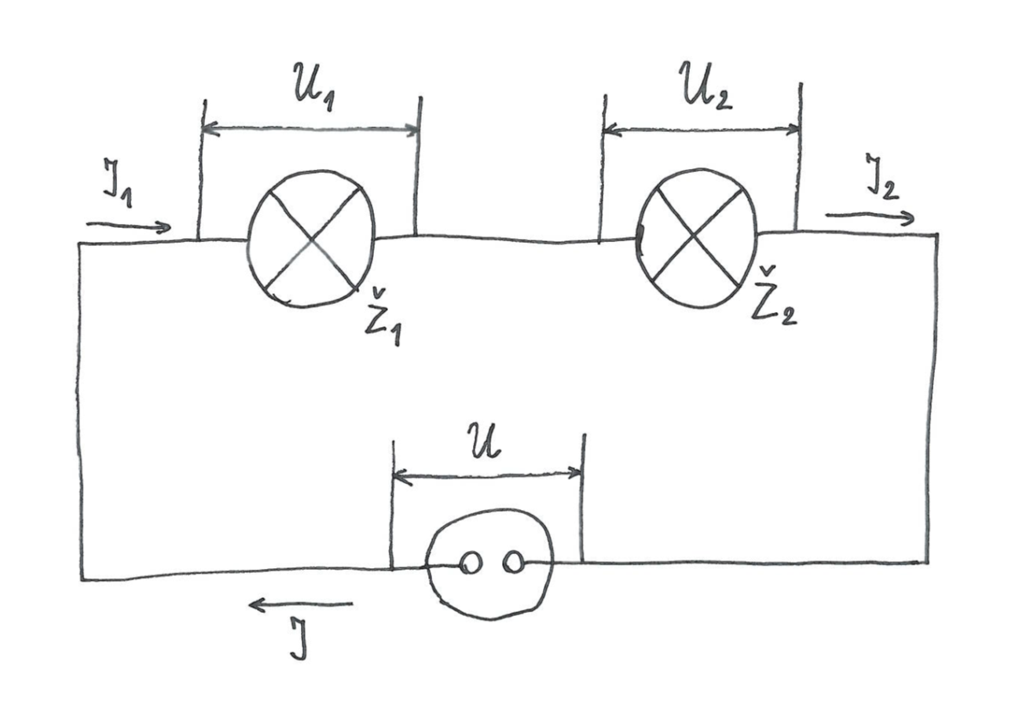

III. DODATNA NALOGA 1
Samo prvo žarnico (6 W) priključimo na napetost 2 V. Vidimo, da nitka v žarnici rahlo žari. Zakaj prej, pri zaporedni vezavi, ni žarela?
Namig: Premislite, kako je upor kovinske nitke v žarnici odvisen od temperature.

IV. DODATNA NALOGA 2
Kombinirana vezava
Žarnice priključimo tako, kot kaže spodnja slika.
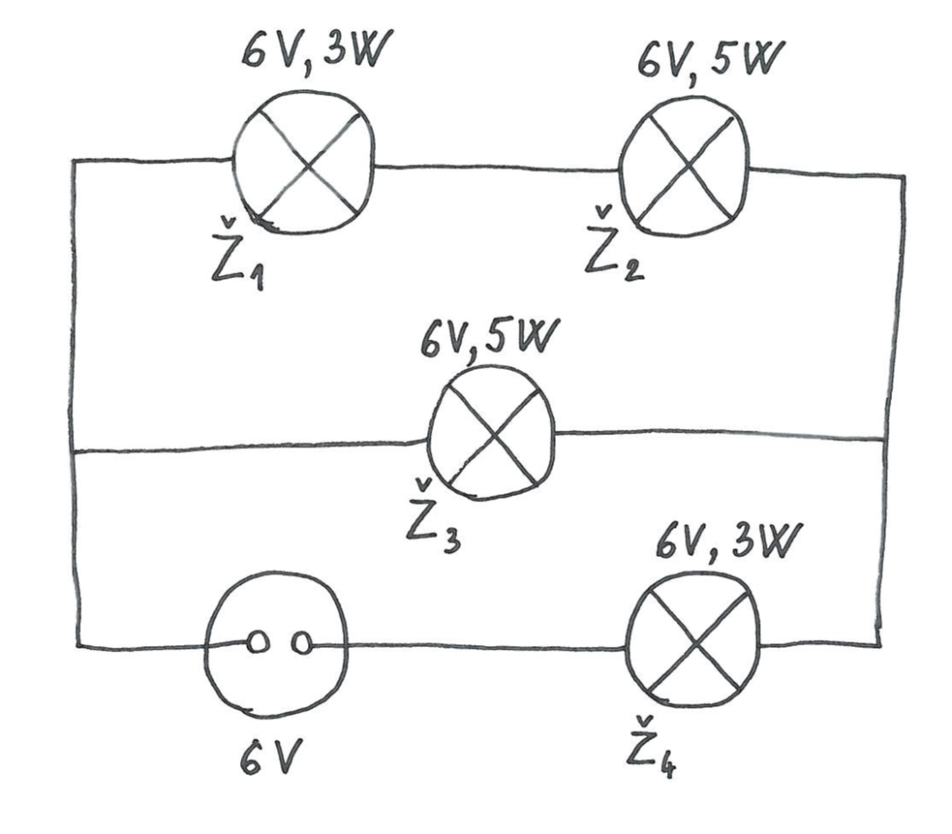
- Napovejte, katera izmed žarnic bo svetila najmočneje in katera najmanj, ter pojasnite, zakaj je tako.
___________________________________________________________________________________
- Napovejte, katera žarnica zasveti najprej in katera najpozneje, ter pojasnite, zakaj je tako.
__________________________________________________________________________________
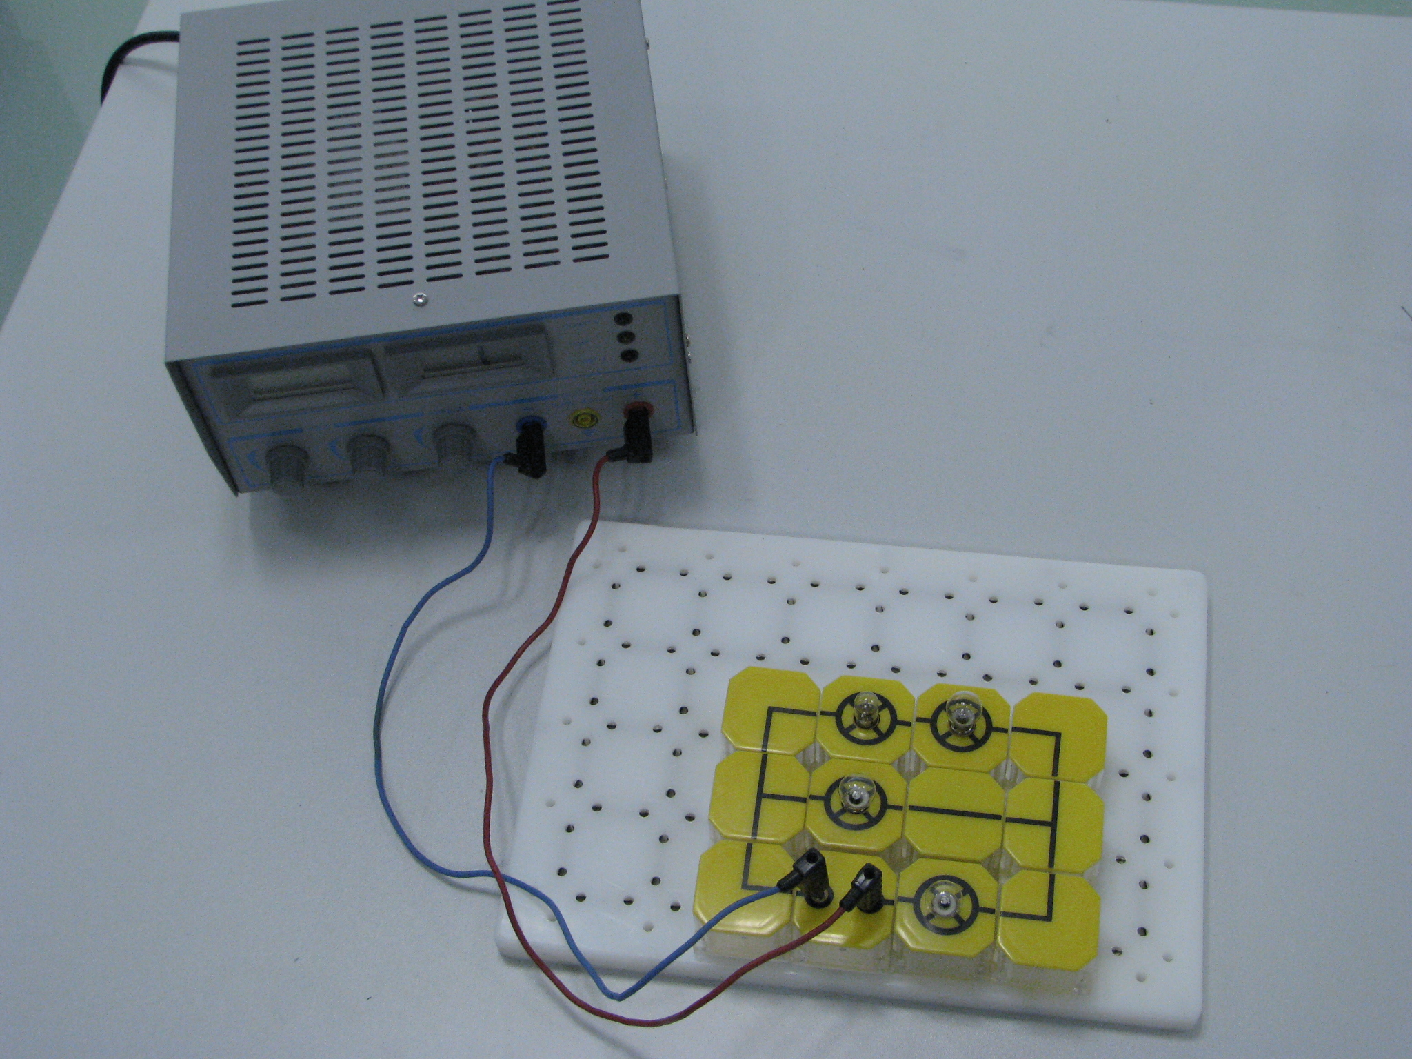
Slika 3: Kombinirana vezava žarnic, prikazana na shemi (foto M. Tratnik).

